제 3 강 < 연예인들도 금연운동에 앞장서요 >

1. 학습목표
- 흡연으로 인해 사망한 연예인들에 대해 알아보고 경각심을 갖는다.
- 금연에 성공한 연예인들에 대해 알아보고 흡연에 대한 무분별한 동경을 바로 잡는다.
- 담배의 중독성에 대해 파악한다.

2. 학습목차
가. 흡연으로 인해 사망한 연예인들
나. 금연에 성공한 연예인들
다. 담배의 중독성과 중독 성분
1) 담배의 중독성
2) 니코틴
3) 일산화탄소

3. 학습내용 ➔ [학생 배포용]
가. 흡연으로 인해 사망한 연예인들
얼마전 오랜 흡연가였던 유명 연예인이 폐암으로 사망하자 금연열풍이 불었었다. 그는 숨지기 전 금연 공익광고에 출연해 이러한 말을 남겼다.
"저는 담배를 피우다가 암에 걸렸습니다. 그 동안 담배를 끊지 못한 것이 한이 됩니다. 담배 맛있습니까? 그거 독약입니다. 저도 하루 두 갑씩 피웠습니다. 이젠 정말 후회됩니다. 일년 전에만 끊었어도 말입니다. 흡연은 가정을 파괴합니다. 국민 여러분 담배 끊어야 합니다."
우리나라뿐 아니라 이미 오래 전부터 유럽이나 미국에서도 유명한 사람들이 흡연으로 인한 폐암이나 다른 암으로 사망한 경우는 많았다. 미국의 유명한 배우였던 존 웨인, 율 브린너, 스티브 맥퀸, 게리 쿠퍼 등도 폐암으로 사망하였고, 미국의 부통령이었던 험프리도 오랜 흡연 끝에 방광암으로 사망하였다. 이들은 모두 지독한 흡연가들이라는 공통점을 가지고 있으며, 암으로 진단받은 후에는 금연운동가가 되기도 하였다.
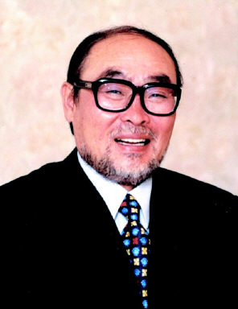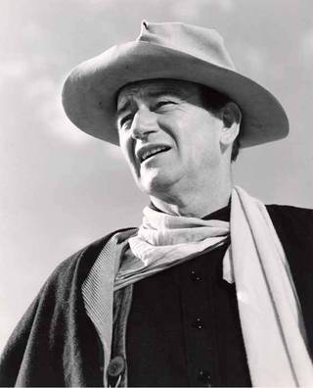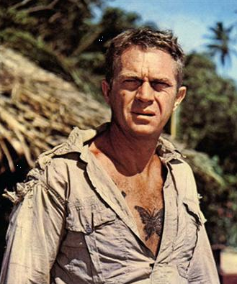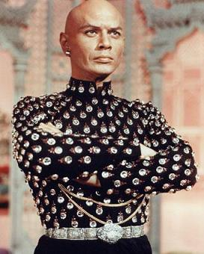
이주일 존 웨인 스티브 맥퀸 율 브린너
<오랜 흡연으로 인해 숨진 연예인들>

나. 금연에 성공한 연예인들
영화배우 신현준은 담배를 끊기 위해 금연 껌을 씹었으나 가격이 만만치 않아 아까운 마음에 생수통에 보관한 뒤 다시 씹었다고 한다. 그리고 가수 윤종신은 소장 수술 이후 담배를 끊고 기존의 감미로운 미성으로 돌아가 찬사를 받았고, 하루 두 갑 이상의 애연가로 소문난 탤런트 김승우는 딸을 안기 위해 금연을 결심했다고 한다. 또한 영화배우 이범수는 2002년 코미디언 이주일이 폐암으로 별세한 일을 계기로 금연홍보대사를 자청하며 주위에 금연을 권유하고 있고, 가수 김종서는 하루에 4갑 이상의 담배를 피웠으나 조용필 선배의 허스키한 목소리를 닮으려고 금연을 하게 되었다고 한다.

다. 담배의 중독성과 중독성분
1) 담배의 중독성
성인들이 담배를 피우는 이유는 담배가 좋다거나, 멋있어서 피우는 것이 아니다. 물론 처음에는 그런 이유로 흡연하기 시작했을지 몰라도 계속해서 담배를 피우는 이유는 담배에 중독되었기 때문이다.
청소년들은 성인모방 심리로 흡연을 시작하게 되지만, 이와는 반대로 성인 흡연가들의 대부분은 금연을 간절히 희망하고 있다. 그 이유는 흡연으로 인한 폐해를 몸소 경험하였기 때문이다. 그러나 담배에 중독되어 금연을 실패하게 되는 경우가 많다.
담배에는 약 4천여 종의 화학물질이 포함되어 있으며, 이중에는 발암물질을 비롯하여 중독성을 가지고 있는 성분들이 포함되어 있다. 담배를 피울 때 흡입하는 여러 가지 성분들 중에 중독성을 가지고 있는 것은 니코틴과 일산화탄소가 대표적이다.

2) 니코틴
니코틴은 인체에 대해 자율신경을 흥분시키고 더 나아가 마비시키는 작용을 한다. 또한 심장에 대해서는 부교감신경절을 흥분시킴으로써 심장박동을 느리게 하였다가 다음으로는 부교감신경을 마비시킴으로써 심장박동을 빠르게 하여, 때로는 심장마비를 일으켜 죽음에 이르게도 한다.
뿐만 아니라, 중추신경에서는 연수와 소뇌를 침범하여 호흡곤란과 경련을 일으키고 심하면 호흡마비를 발생시켜 사망에 이르게 한다. 또한 혈관에 작용하여 혈관수축을 초래하게 하는데, 혈관이 수축되면 혈압이 상승하게 되고 이는 심근경색 또는 협심증과 같은 위험을 일으키기도 한다.
한편, 니코틴은 감각중추와 감정중추에 마비를 일으켜 스트레스, 긴장, 초조, 감정격화를 완화하여 긴장감을 누그러뜨리거나 안정감을 주기도 한다. 실제로 긴장이나 초조함을 느끼는 상황에서 담배를 피우게 되면 그러한 감정이 누그러진다는 말은 사실이다. 그러나 이것은 니코틴이 뇌에 마비작용을 일으키기 때문이다. 즉 담배를 피우는 것이 안정감을 준다기보다는 감각이 마비되어 인지를 못하기 때문이다.

3) 일산화탄소
일산화탄소는 폐에 들어가면 혈액 내 적혈구에 들어있는 헤모글로빈과 결합한다. 헤모글로빈은 폐에서 산소와 결합한 후에 몸 속의 세포로 스며들어가서 산소를 공급하는 역할을 한다. 그런데 일산화탄소가 헤모글로빈과 결합하는 능력이 산소보다 200배 정도 강하기 때문에 헤모글로빈은 몸 속의 세포에 산소를 공급하기 어려워지는 것이다.
세포가 산소를 공급받지 못하면 세포는 질식하여 죽게 된다. 특히 뇌세포의 경우 4~5분 정도만 산소 공급이 차단되면 죽기 시작한다. 이처럼 흡연에 의한 일산화탄소 흡입은 몸 안의 산소공급을 방해하고 세포를 사멸시켜 결국 질병으로 발전한다.
일산화탄소 역시 머리를 약간 몽롱하게 만들고, 긴장을 완화시켜주거나 주의력을 분산시키는 역할을 한다. 이는 산소 결핍으로 인한 것으로 이 또한 신경계를 마비시키고 중독성을 띠게 된다. 이처럼 일산화탄소 중독이 습관화되고 장기화되면 치명적인 건강상의 위험에 노출된다.

4. 학습정리
1) 유명인사와 흡연
유명인의 흡연은 청소년 흡연에 영향을 미친다. 영화에 등장하는 연예인들은 극 중 캐릭터의 특성때문에 어쩔 수 없이 담배를 피우는 경우가 많다. 문제는 배우들이 담배를 피울 경우 청소년들이 그 모습을 동경해 쉽게 따라 한다는데 있다. 공중파 방송 3사는 이러한 문제를 해결하기 위해 지난 2003년부터 드라마 등 프로그램 내에서 흡연장면을 방송에 내보내지 않도록 금지시켰다.

2) 담배의 중독성과 중독성분
① 담배의 중독성
-담배에는 약 4천여 종의 화학물질이 포함되어 있으며, 이중에는 발암물질을 비롯하여 중독성을 가지고 있는 성분들이 포함

② 니코틴
-니코틴은 인체에 대해 자율신경을 흥분시키고 더 나아가 마비시키는 작용을 함
-즉, 담배를 피우는 것이 안정감을 준다기 보다는 감각이 마비되어 인지를 못하기 때문임

③ 일산화탄소
-일산화탄소는 폐에 들어가면 혈액 내 적혈구에 들어있는 헤모글로빈과 결합하여 산소 공급이 제대로 이루어지지 못하게 함
-일산화탄소 중독이 습관화되고 장기화되면 치명적인 건강상의 위험에 노출

5. 학습문제
1) 담배의 성분 중 일산화탄소에 관한 내용으로 잘못된 것은?
① 헤모글로빈은 폐에서 산소와 결합한 후에 몸 속의 세포로 스며들어가 산소를 공급하는 역할을 한다.
② 일산화탄소 중독이 만성화되면 건강상의 위험이 줄어든다.
③ 흡연에 의한 일산화탄소 흡입은 몸 안의 산소공급을 방해하고 세포를 죽게 만들어 질병이 잘 생기게 된다.
④ 일산화탄소는 머리를 약간 몽롱하게 만들고, 주의력을 분산시키는 역할을 한다.
정답 : ②
해설 : 일산화탄소 중독이 습관화되고 장기화되면 치명적인 건강상의 위험에 노출된다.

2) 다음 중 니코틴의 설명으로 옳은 것은?
① 니코틴은 폐에 들어가면 혈액 내 적혈구에 들어있는 헤모글로빈과 결합한다.
② 니코틴은 항상 심장 박동을 느리게 만든다.
③ 니코틴은 혈관을 팽창시킨다.
④ 니코틴은 우리 몸의 자율신경에 영향을 미친다.
정답 : ④
해설 : 폐에 들어가면 혈액 내 적혈구에 들어있는 헤모글로빈과 결합하는 것은 일산화탄소이다. 니코틴은 심장박동을 느리게 만들기도 하고 빠르게 만들기도 한다. 니코틴은 혈관수축을 초래하여 심근경색 또는 협심증과 같은 위험을 일으키기도 한다. 니코틴은 인체에 대해 자율신경을 흥분시키고, 마비시키는 작용을 한다.

3) 담배에 관한 내용 중 옳은 것은?
① 담배에 포함된 화학물질은 1백 여종 미만이다.
② 담배에는 발암물질을 비롯하여 중독성을 가지고 있는 성분들이 포함되어 있다.
③ TV 드라마에서 담배를 피우는 연예인들은 실제로 담배를 피우는 사람이다.
④ 담배는 중독성이 강하지 않기 때문에 끊기 쉽다.
정답 : ②
해설 : 담배는 약 4천여 종의 화학물질이 포함되어 있으며, 이중에는 발암물질을 비롯하여 중독성을 가지고 있는 성분들이 포함되어 있다. 담배를 피울 때 흡입하는 여러 가지 성분들 중에 중독성을 가지고 있는 것은 니코틴과 일산화탄소가 대표적이다. 그리고 TV에서 연예인들이 담배를 피우는 이유는 극의 캐릭터 때문에 어쩔 수 없이 피우는 것이므로 이를 동경해서는 안 된다.

< 참고문헌 >

김수영, “흡연예방교육 프로그램이 고등학생의 흡연지식과 태도에 미치는 영향. 전북대 대학원 석사학위논문, 2003.
지형범, 전략적 금연 아빠! 금연하세요. 제발. 도서출판 새롬, 2004.
금연의 길라잡이. 보건복지부 한국건강관리 협회. 2001.
정영일, 남은우, 당신은 아직도 담배를 피우고 계십니까? 계축문화사. 2001.
병원i신문 “2006년, 연예가에 분 금연열풍”
(http://www.khanews.com/iNews/view_print.asp?idx=29442&menuid=6&menuid2=0)
다음블로그 “흡연자를 위한 금연방법” (http://blog.daum.net/555ss/6460803)
KBS뉴스 (http://news.kbs.co.kr/news.php?kind=c&id=1291666)

